AlertNow Personal Setting 가이드



Copyright ⓒ 2018 BESPIN GLOBAL All Rights Reserved.

사전 승인 없이 본 내용의 전부 또는 일부에 대한 복사, 전재, 배포, 사용을 금합니다.

문서 이력

|  |  |  |  |
| --- | --- | --- | --- |
| **작성일** | **작성자** | **버전** | **개정 내역** |
| 2018.02.01 | 장지은 | V0.2 | Alert->AlertNow 명칭변경 및 배포 1.0 version |
|  |  |  |  |
|  |  |  |  |

목차

AlertNow Personal Setting 가이드 1

2.1 AlertNow Personal Setting 4

2.1.1 접속 4

2.1.2 AlertNow 메뉴 구성 5

2.1.3 Personal Settings 6

2.1.4 Basic Information 6

2.1.5 Notification Rule 7

## AlertNow Personal Setting

### 접속

OpsNow 가입 후, AlertNow 서비스 신청 고객의 경우, 서비스 영역에 아래와 같이 AlertNow 서비스가 노출이 됩니다. “AlertNow” 선택하여 서비스로 접속 합니다.

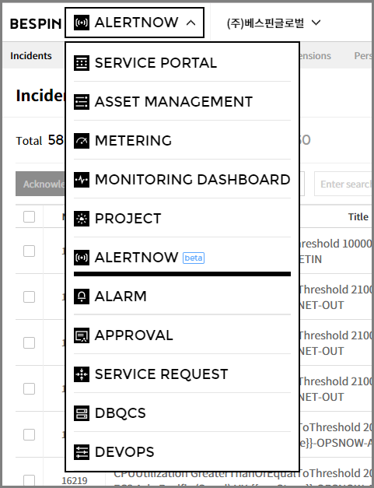

### AlertNow 메뉴 구성

AlertNow 각 서비스 메뉴 구성은 다음과 같습니다.

|  |  |  |
| --- | --- | --- |
| **항목** | **설명** | **비고** |
| Incidents | Alert 수집 시 Incident Definition Policy에 의해 발급된 티켓의 상태를 관리 합니다.   1. Incident Definition Policy  * Service Routing Rule, * Urgency Rule, * Suppression Rule  1. Incident Definition Policy는 고객이 설정 가능합니다. |  |
| Services | 고객이 설정한 Service 단위로 Incident를 상태를 관리 합니다.  Service는 Integration에서 발생하는 Incident를 관리하기 위한 단위로, 실제로 사용자가 관리하는 서비스나 애플리케이션이 될 수 있고 그 외에도 사용자의 편의에 따라 자유롭게 활용할 수 있습니다.   1. 구성  * Escalation Rule /Incident Generation Rule |  |
| Escalations | Incident 발생 시 단계별로 이를 처리할 담당자 및 담당자가 처리해야 할 Action과 시간(Timeout)을 설정하여 Rule로 관리 합니다. |  |
| Integrations | 3rd Party(외부) 모니터링 툴에서 발생하는 알람을 AlertNow에 연동하기 위해서는 기본적으로 Integration을 설정해야 합니다.  Integration 설정 정보를 관리 합니다.   * 구성 필수 요소 : Service |  |
| Extensions | Extension은 AlertNow 내에서 생성된 특정 데이터를 외부 Tool이나 서비스로 Outgoing할 수 있도록 하는 기능 입니다. |  |
| Personal Settings | 개인 정보 및 Incident에 대한 Notification Rule에 대한 개인화 기능을 제공 합니다. |  |

### Personal Settings

개인의 기본 정보(Profile)와 개인이 Notification을 받기 위한 Contact 방법, Notification Rule을 관리하는 서비스 입니다.

Personal Settings 메뉴를 Click 합니다.



Personal Settings 구성은 다음과 같습니다.

|  |  |  |
| --- | --- | --- |
| **서비스 Tab 구성** | **설명** | **비고** |
| Basic Information | 개인 정보로 구성되어 있습니다.   * Name * Login email * Time zone * Service * Escalation   Contact method  알람을 받을 연락처들을 등록 합니다. |  |
| Notification rules | 사용자가 Notification을 받는 Case, 조건, 방식을 설정 합니다. 사용자는 Notification Case 및 조건 별로 Rule을 설정해 자신이 원하는 방식으로 Notification을 받을 수 있습니다. |  |

### Basic Information

개인 Profile과 Contact Method 정보를 Display 및 설정 할 수 있습니다.

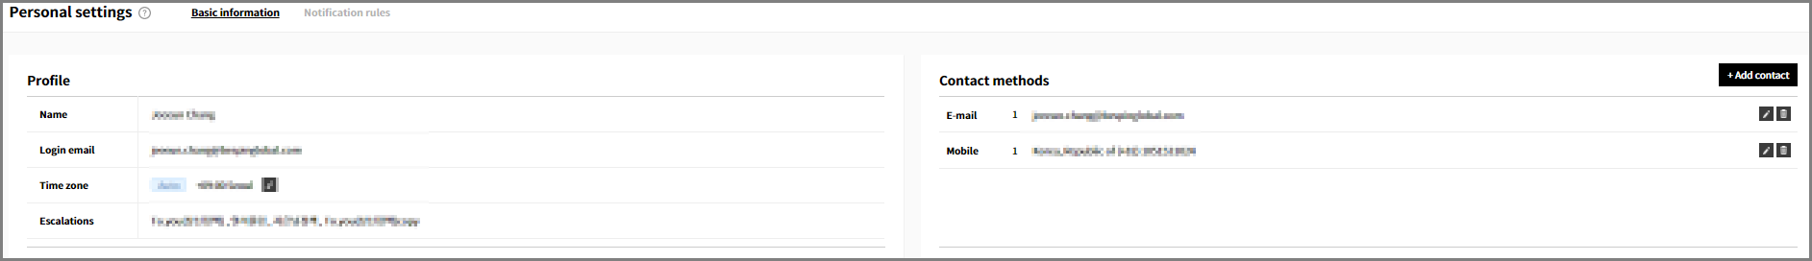

#### 가) Profile

Profile 구성 정보는 다음과 같습니다.

|  |  |  |
| --- | --- | --- |
| **항목** | **설명** | **비고** |
| Name | 개인 성명 |  |
| Login email | Login email정보 |  |
| Time Zones | 개인의 경우, 최초 접속 시 사용 Browser TIme으로 설정   * Auto * 변경 가능 | 설정 가능 |
| Escalation | 개인이 속하거나, 생성한 Escalation Display |  |

****Time Zone의 경우, Setting 할 수 있습니다.

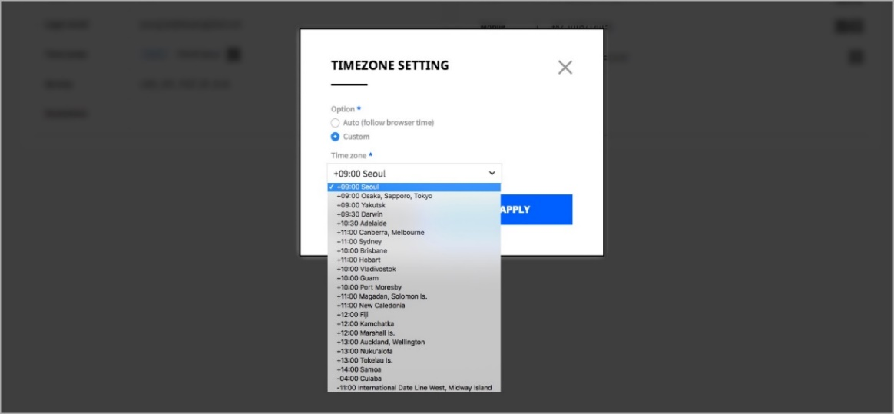

#### 나) Contact Method

Contact Method는 다음과 같이 구성되어 있습니다.

|  |  |  |
| --- | --- | --- |
| **구분** | **설명** | **비고** |
| Email | Noti 받기 위한 Email 정보 | 변경 가능 |
| Mobile | Noti 받기 위한 Mobile 정보 |  |
| Slack | Noti 받기 위한 Slack 정보 |  |

### Notification Rule

Notification Rule을 설정하거나 설정된 Notification Rule 들을 확인 할 수 있습니다. 사용자 별로 상황에 따른 Noti 발송 여부와 발송 방법을 설정할 수 있습니다.

아래의 상황 별로 Noti 발송 여부와 방법을 설정할 수 있습니다.

|  |  |  |
| --- | --- | --- |
| **구분** | **설명** | **비고** |
| When an incident is created | Incident가 생성 된 경우 수신할 방법을 설정합니다. | 변경 가능 |
| When an incident is assigned to me | 나에게 Incident가 Assign 되었을 경우 수신할 방법을 설정합니다. | 변경 가능 |
| When a status of incident is changed | Incident의 상태가 변경(Acked,closed) 된 경우 수신할 방법을 설정합니다. | 변경 가능 |
| When an incident is escalated | Incident가 Escalatione된 경우 수신할 방법을 설정합니다. | 변경 가능 |